Ингульская Л.В. 10 класс Обществознание 22.04.2022 Урок № 44

Тема. Гражданские правоотношения.
Цель: формирование знаний о гражданских правоотношениях.

1. Изучение нового теоретического материала. Работа с учебником.

Задание 1. Изучите теоретический материал учебника (стр.221), охарактеризуйте понятие «гражданские правоотношения».

Задание 2. Прочитайте текст учебника (стр.221-222), ответьте письменно на вопросы:
1) Кого называют субъектами гражданского права?
2) Кто может быть субъектами гражданского права?
3) Что такое гражданская дееспособность?

Прочитайте теоретический материал учебника (стр.218), изобразите схему «Структура правосознания».

2. Обобщение и систематизация изученного материала.
Задание. Изобразите в тетради схему «Элементы гражданских правоотношений» (стр.223).
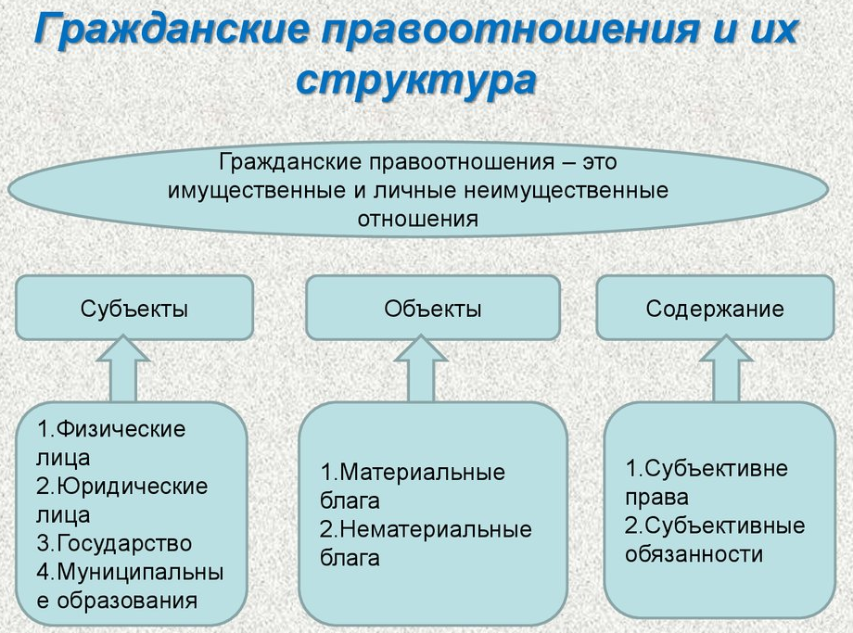
Задание, выполненное в письменном виде, должно быть сфотографировано или отсканировано и отправлено в виде файла. Для обратной связи можно использовать электронную почту lingulskaya@mail.ru, социальные сети ВК, ОК, мессенджеры WhatsApp и Viber.

